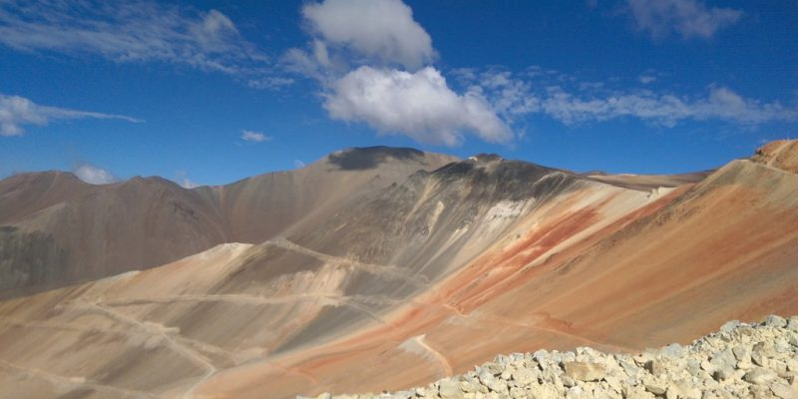
“PROYECTO ALTAR”
Practicas Profesionalizantes
Colegio Del Prado

Ferreyra Maite
Cerdera Abril

Índice
EL ALTAR 2
DESCRIPCIÓN DEL PROYECTO: 3
ETAPA DEL PROYECTO 3
HISTORIA 4
INVERSIÓN INICIAL ESTIMADA 4
MINERALES 4
POBLACIONES CERCANAS 4
OTROS PROYECTOS MINEROS EN ALREDEDORES 5

EL ALTAR

Ubicación: Departamento de Calingasta, provincia de San Juan, Argentina (Fig.1). Aproximadamente a 186 km al oeste de la ciudad de San Juan, a 8 km del límite con Chile. A una altura de 3100-3300 metros sobre el nivel del mar. Coordenadas: 31°29'10.18"S, 70°28'55.36"W.
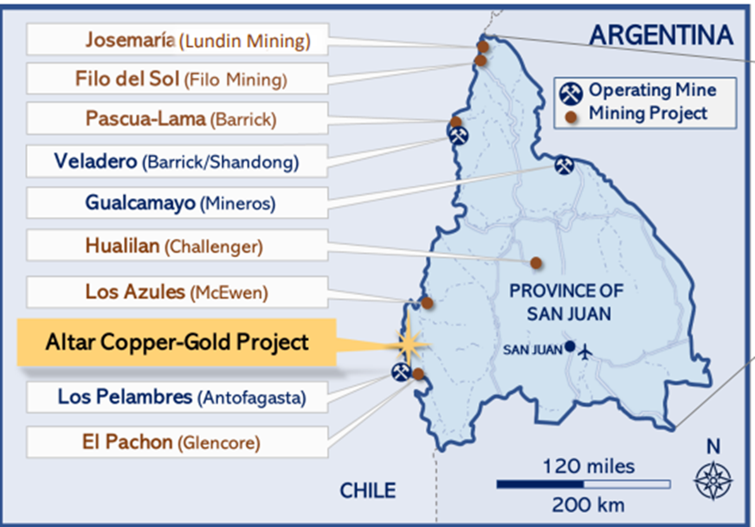
Fig.1: Ubicación del Proyecto Altar en el mapa de San Juan

DESCRIPCIÓN DEL PROYECTO:

El Altar es un yacimiento tipo pórfido cuprífero (Fig.2) de la edad del Mioceno ubicado en la faja de depósitos de pórfidos cupríferos de clase mundial, que incluye El Teniente, Los Bronces-Río Blanco, y Los Pelambres-El Pachón. La zona de alteración de El Altar comprende un área que mide más de tres por dos kilómetros, con una fuerte y coincidente anomalía geofísica de polarización inducida (PI) de aproximadamente el mismo tamaño. Es accesible por vía terrestre a través de los caminos pertenecientes al proyecto minero El Pachón. La temporada de exploración empieza normalmente en noviembre y termina a finales de abril. Desde su descubrimiento, se han realizado 140 perforaciones en el área del proyecto.
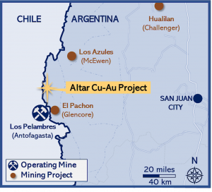
Fig.2: El pozo Pórfido Radio está adyacente a Quebrada de la Mina, y es la zona donde la empresa está poniendo más esfuerzo por varios motivos.

ETAPA DEL PROYECTO

Evaluación Económica Preliminar (PEA)

HISTORIA

En el año 2003, Rio Tinto realizo las primeras 10 perforaciones en el Altar. Dos años después, Peregrine Resources adquirió el 100% de la propiedad y comenzó con un programa de exploración y perforación. Hasta el 2010, se realizaron 140 perforaciones en el área del proyecto obteniendo resultados muy prometedores. A mediados del año 2011 Las concesiones del proyecto fueron adquiridas por la firma Stillwater, única productora estadounidense de paladio y platino y el mayor productor primario de metales del grupo de platino.

INVERSIÓN INICIAL ESTIMADA

La empresa Stillwater adquirió la concesión del proyecto por 450 millones de dólares

MINERALES

Oro, Cobre y Molibdeno. Recientemente se ha descubierto en Altar un Recurso Medido de más de 2.870 millones de libras de cobre (251 millones de toneladas, con 0,52% Cu) y un Recurso Inferido de más de 2.930 millones de libras de cobre (244 millones de toneladas, con 0,54% Cu) con una ley de corte de 0,40%, sobre la base de los 64 primeros sondajes realizados en el depósito antes del programa de perforación 2010, que consistió en otras 76 sondajes con una totalidad de 26.353 metros perforados.

POBLACIONES CERCANAS

Villa Pituil (97km) Barreal (97km) Sorocayense (98km) Tamberias (101km) Cuencas hídricas afectadas: En la parte sur de la zona de los Azules, se encuentran varios tributarios del Río del Yeso el cual es a su vez posteriormente afluente del Rio Blanco. Al norte se encuentra el Río de los Piuquenes, afluente de las Salinas o Lagunas que también desemboca en el Rio Blanco. Este a su vez recorre varios kilómetros en dirección O-E hasta llegar al punto de confluencia con el Rio los Patos, principal tributaria del Rio San Juan. Además de las cuencas hídricas más conocidas, la zona del Altar se encuentra surcada por numerosos cursos de agua temporarios.

OTROS PROYECTOS MINEROS EN ALREDEDORES

El Pachón (de Xstrata a 30km), Los Pelambres (26km), Casposo (de Troy Resources a 86km) Los Azules (de Minera Andes a 50km).

